Warszawa, 18 grudnia 2023 r.

Barszcz czerwony – historia wigilijnej klasyki
Polakom trudno wyobrazić sobie świąteczny stół bez zupy. I chociaż tradycja w różnych regionach kraju rządzi się swoimi prawami, król jest tylko jeden. Barszcz czerwony to niekwestionowany kulinarny faworyt, wskazywany przez ponad połowę z nas jako wigilijne danie obowiązkowe. Co wiemy o historii tej bardzo smacznej zupy?
Pierwszy, przygotowywany już w średniowieczu, barszcz wcale nie przypominał zupy, jaką powszechnie znamy dzisiaj. Sporządzano go z zielonych liści i łodyg barszczu zwyczajnego, rośliny z rodziny selerowatych, która wygląda raczej jak łąkowy chwast, aniżeli warzywo korzeniowe. Kwaskowy sfermentowany napój miał mieć dość ostry smak, który łagodził dodatek kaszy, ryb, mięsa lub jaj. Król Władysław Warneńczyk szczególnie upodobał sobie tę polewkę i nakazał często podawać ją na swoim dworze.
Buraki czerwone, zwane ówcześnie ćwikiełkami miały trafić do Polski wraz królową Boną w dobie renesansu. A że Słowianie uwielbiali kiszonki, zaczęli i to nowe warzywo kisić, dodając je pierwotnie do kapusty, która dzięki temu zyskiwała piękny czerwony kolor. Ostatecznie zupa z kiszonych buraków i zakwasu, bliska tej jaką spożywamy dzisiaj, trafiła pod strzechy i stała się daniem podawanym np. na śniadanie dla wzmocnienia po całonocnej zabawie.
Dzisiaj klasyczny barszcz czerwony z uszkami króluje w wigilijnym menu. Jednak nadal są regiony, w których musi ustąpić miejsca innym świątecznym zupom – grzybowej czy popularnej na Śląsku słodkiej moczce. Podążając za tradycją warto czerpać z jej bogatego źródła. Jeśli jednak brak czasu lub umiejętności nas ogranicza – dobrze jest sięgnąć po rozwiązanie smaczne i sprawdzone, takie jak Barszcz czerwony JemyJemy.
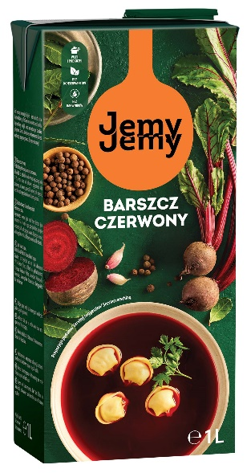
Barszcz na co dzień i od święta
Zapracowanym i zabieganym polecamy gotowy, bezglutenowy Barszcz czerwony JemyJemy. Głęboki smak zawdzięcza burakom ćwikłowym, a lekką słodycz jabłkom. Został doprawiony czosnkiem, aromatycznym pieprzem i zielem angielskim. Wystarczy go przelać do naczynia i podgrzać. Idealny do uszek z grzybami, ugotowanej białej fasoli czy tradycyjnych krokietów. Klasyka wigilijnego stołu w nowoczesnym wydaniu. Produkt bez konserwantów. Dostępny w 1-litrowych kartonach, w cenie ok. 5,99 zł
www.jemyjemy.com
Dodatkowych informacji udziela:
Agnieszka Rudek, Kolterman Media Communications
a.rudek@kolterman.pl , kom. 510 081 203

